Instalación Servidor Web IIS
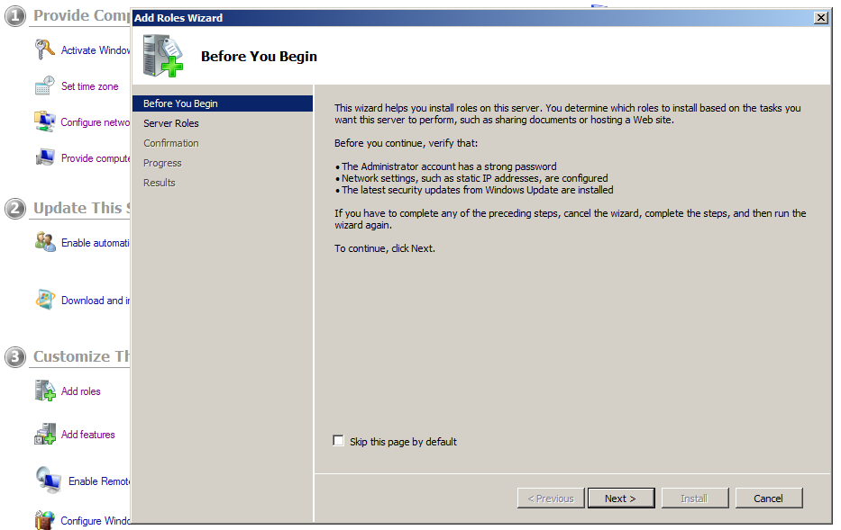
En el panel principal le damos a add roles

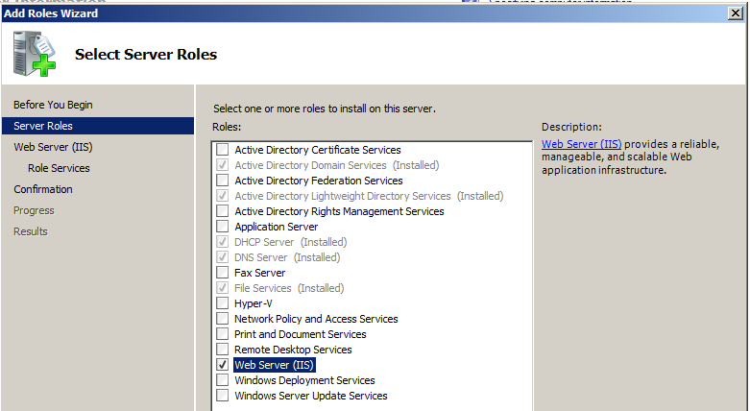
Marcamos la casilla de Web ser IIS
Dejamos los valores por defecto y le damos a next
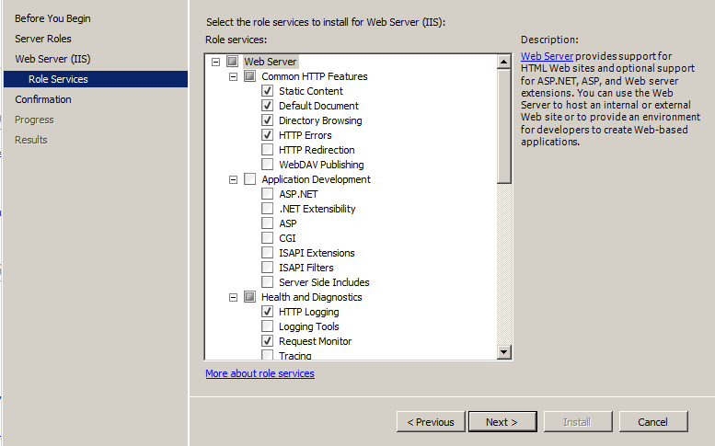
Y procedemos a instalar el servicio
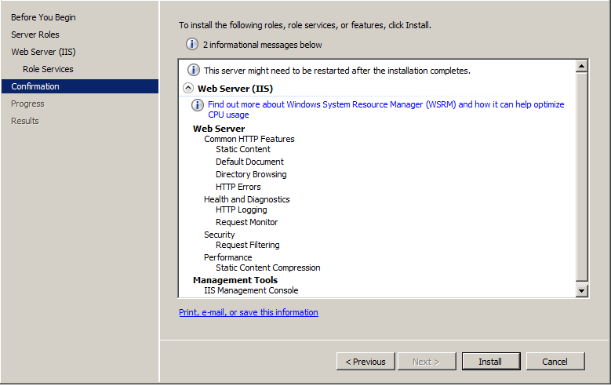

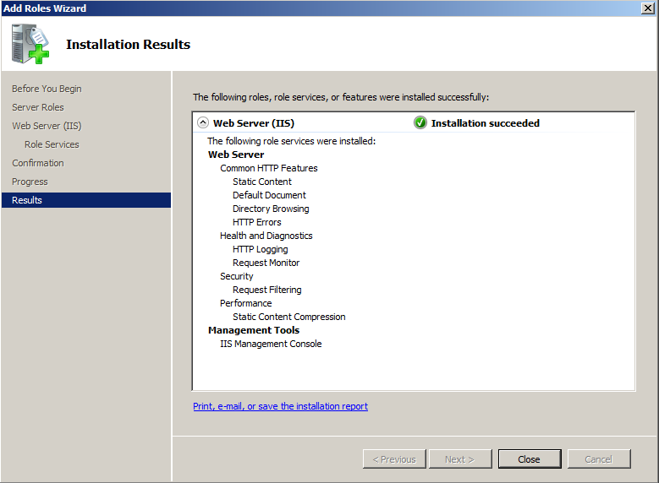
Cuando termine cerramos la ventana

Configuración Servidor Web
Para configurar este servicio deberemos ir a Inicio → Administrative tools → Windows Server Backup
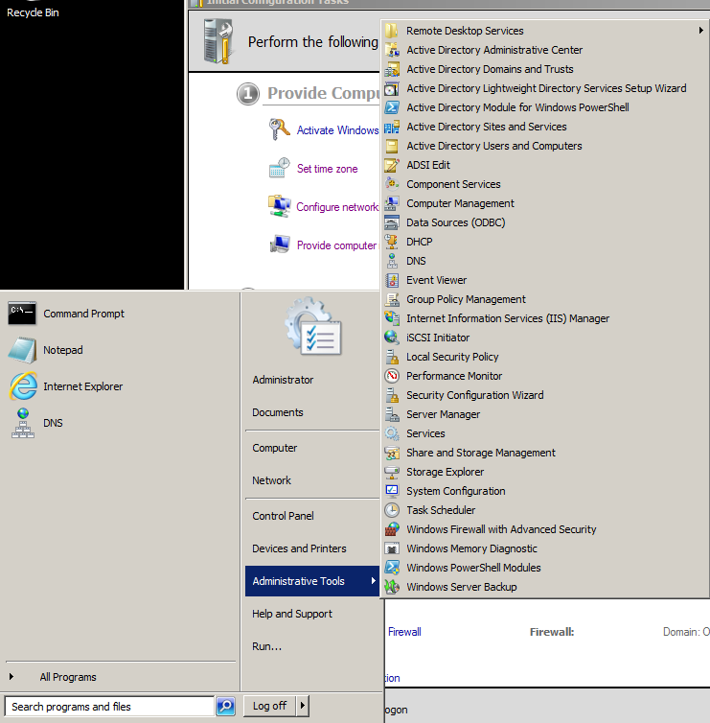
Nos aparecerá esta ventana, vamos a Server → sites.
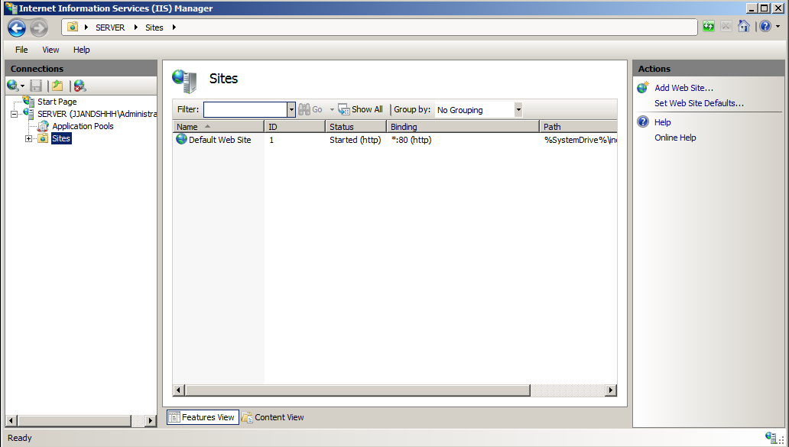
Cuando tengamos acabada la página web y lista para subir al servidor eliminaremos la página por defecto que viene creada y pondremos la nuestra

